Salvador Macías Ruiz

1. Crear una cuenta de Google drive, skyDrive o dropbox y crear una carpeta

compartirla con todos los integrantes del equipo y con el correo:

estructuradedatosyalgoritmosi@gmail.com.

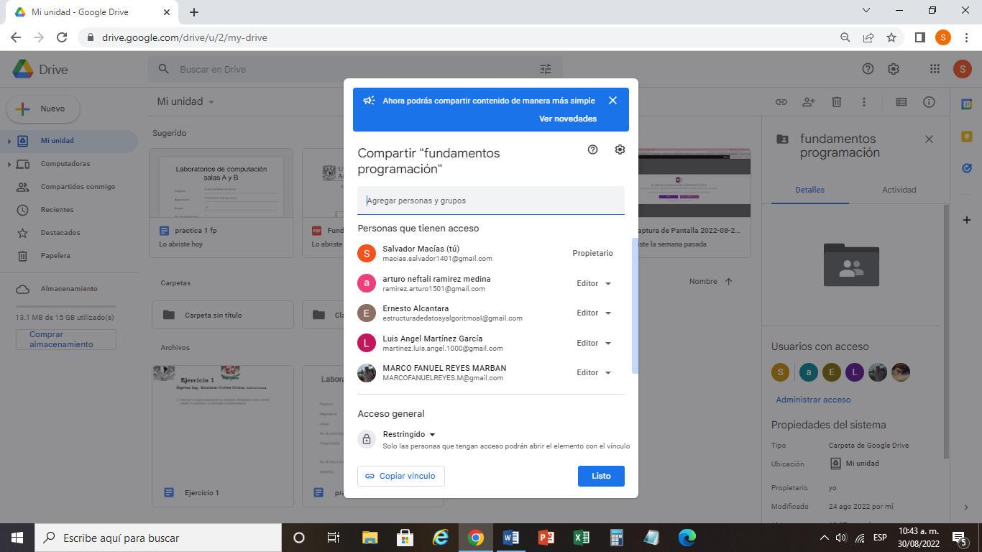

2.Crear una cuenta en OneNote y crea un documento con el resumen de lo visto en la primera semana de clases.

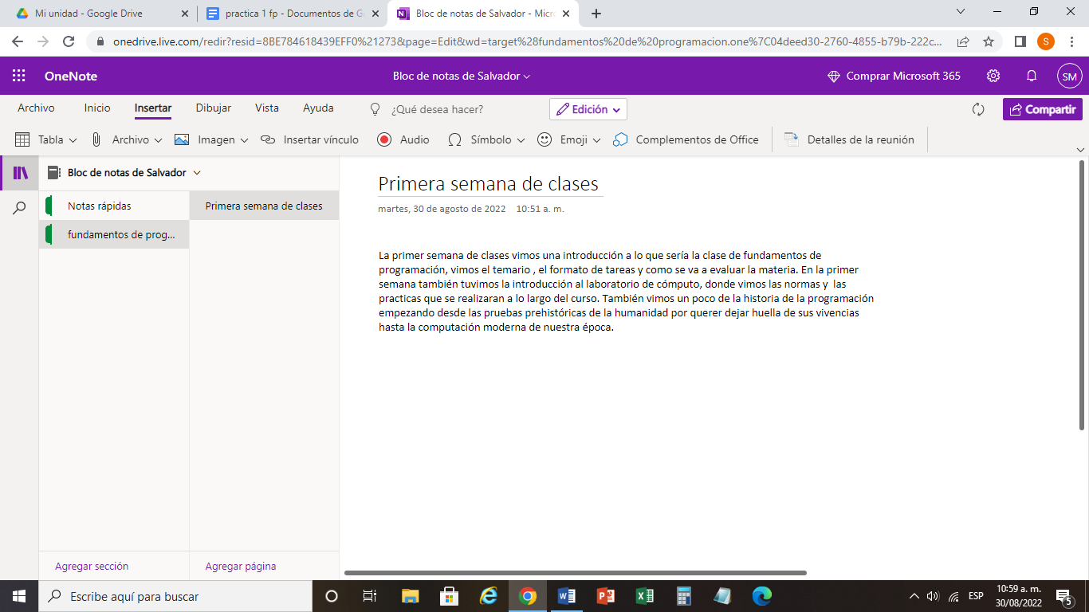

3.Realiza una búsqueda en Google utilizando la etiqueta de autor sobre el “Lenguaje de programación en C”. Qué tipo de resultados obtienes.

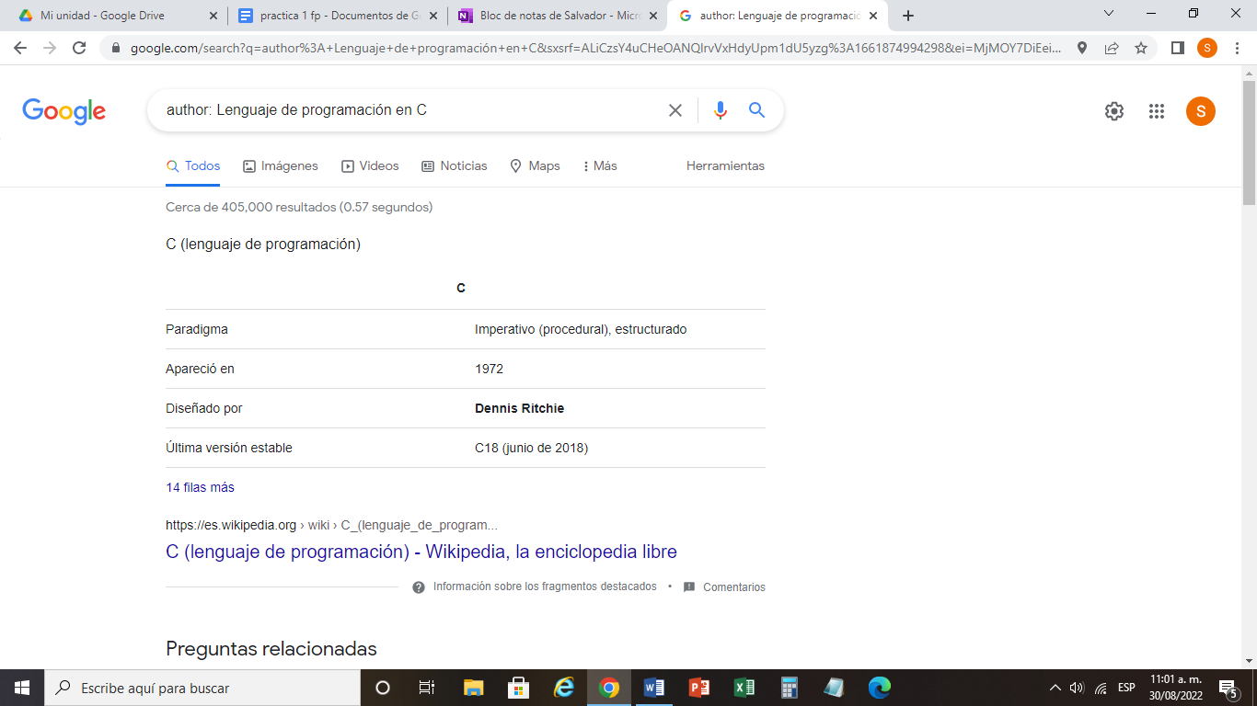

4.Utilizando Google obtén la definición de una “máquina de Turing” (antepón la palabra “define:”

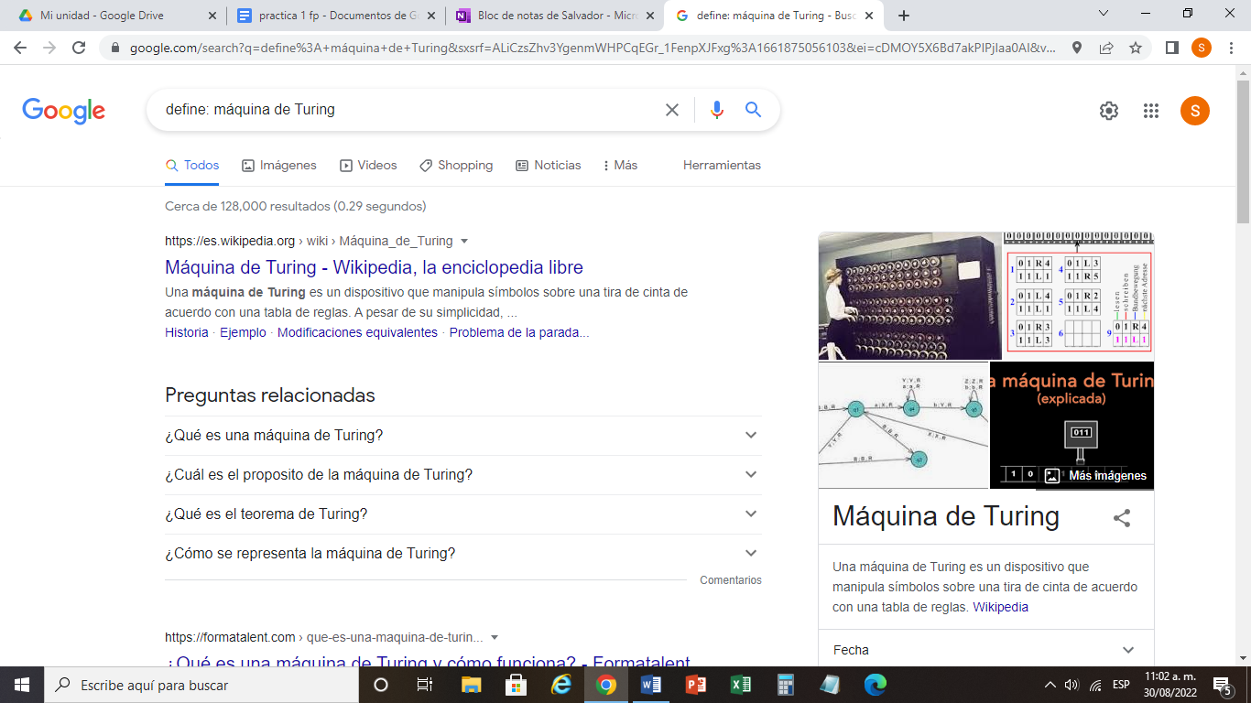

5.Utilizando Google grafica el sen, cos, tan, ctan.

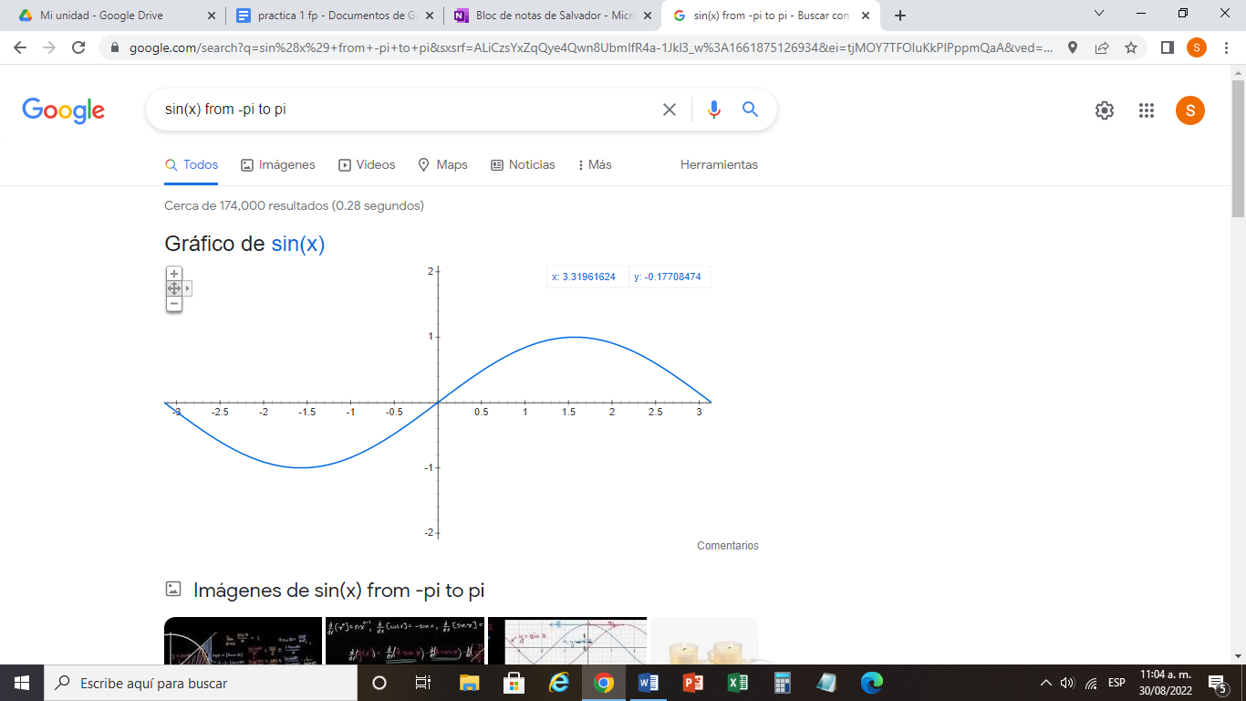

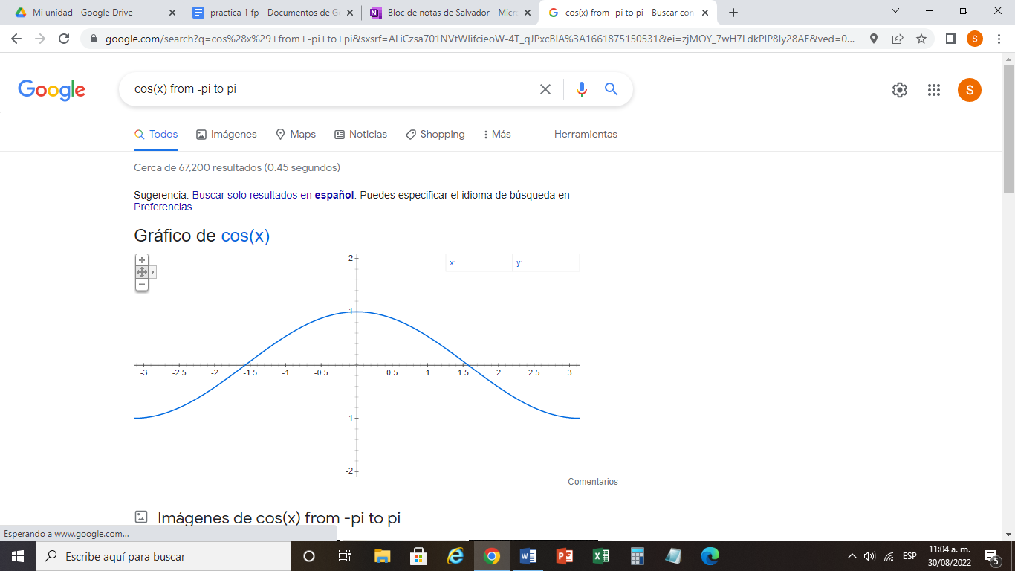

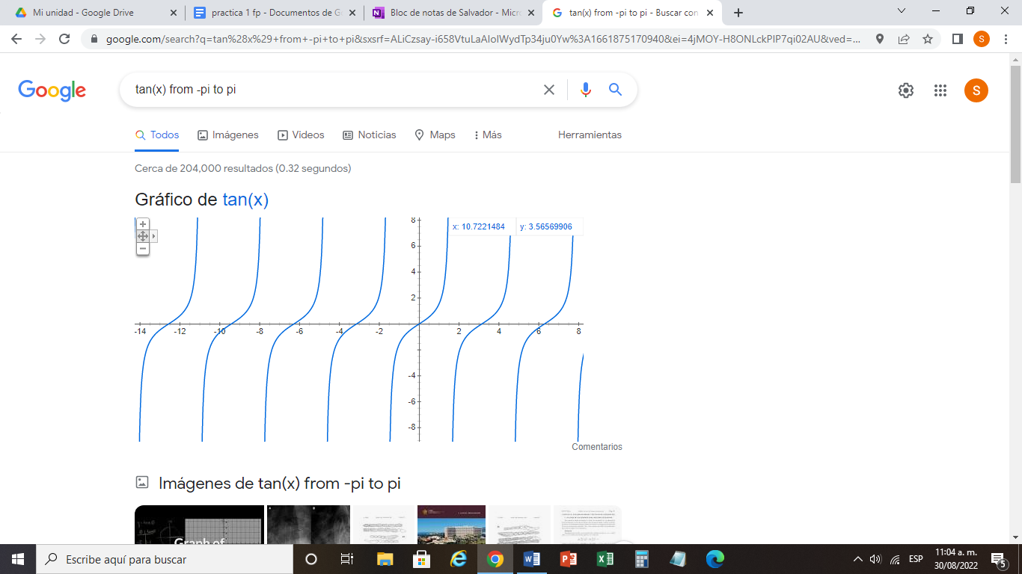 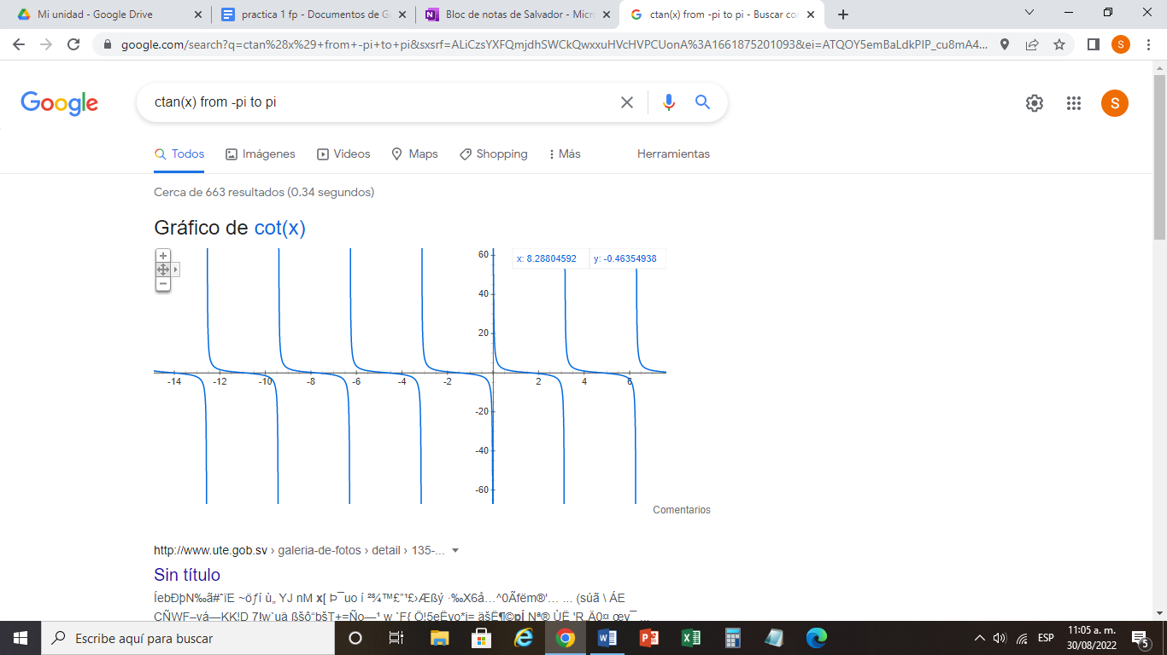

6.Utiliza “intitle: intext: y filetype:” para encontrar pdf sobre sistemas operativos unix

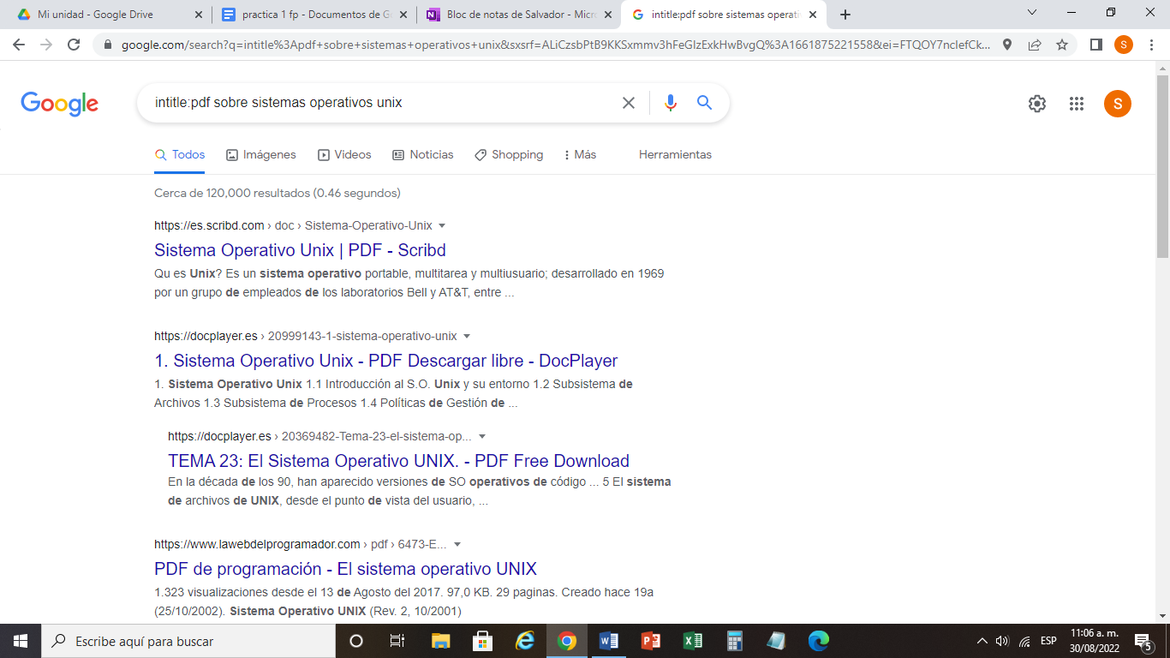 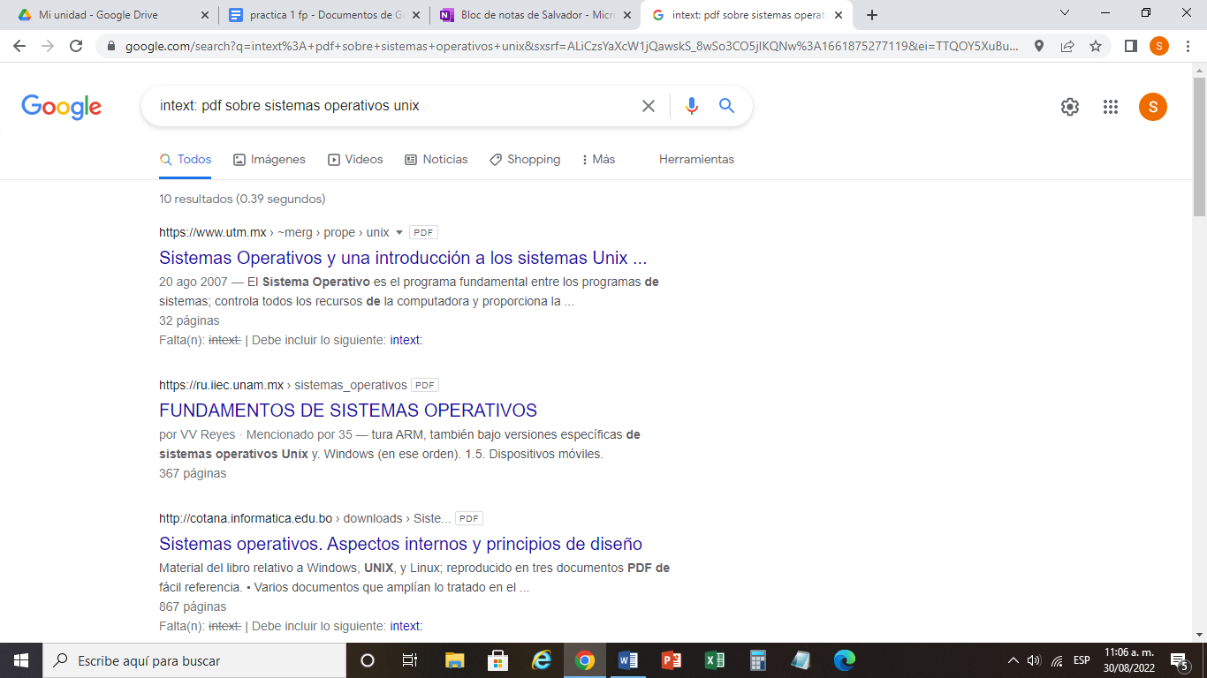

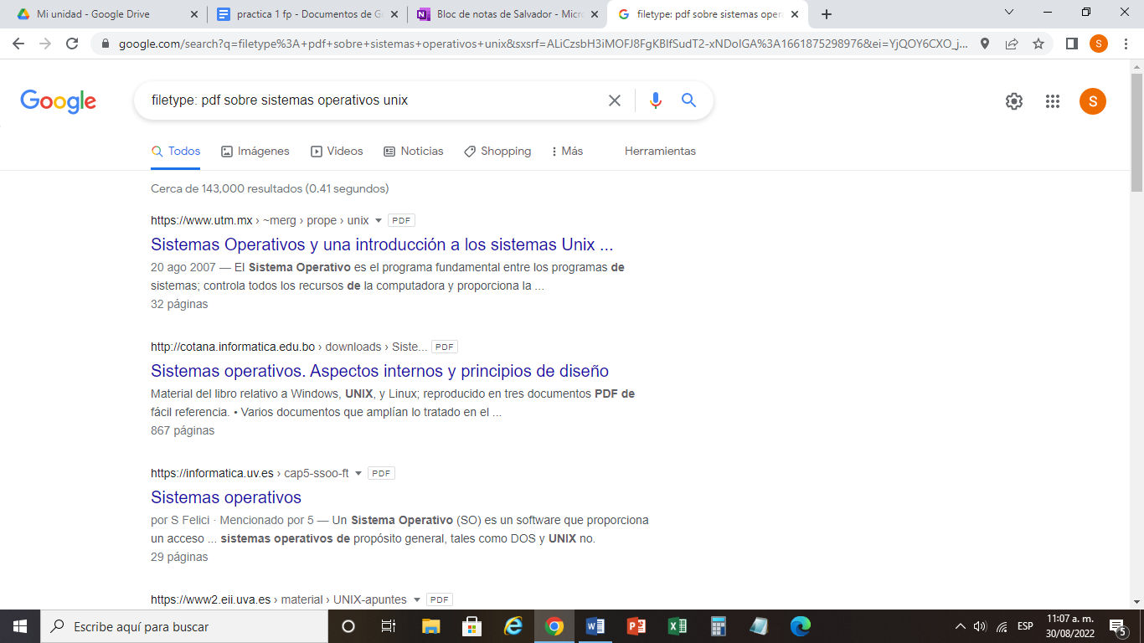

7.Utilizando la calculadora de Google resuelve las siguientes operaciones: 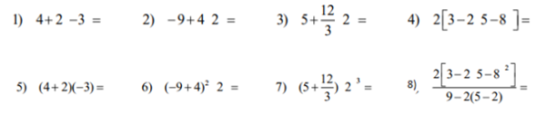 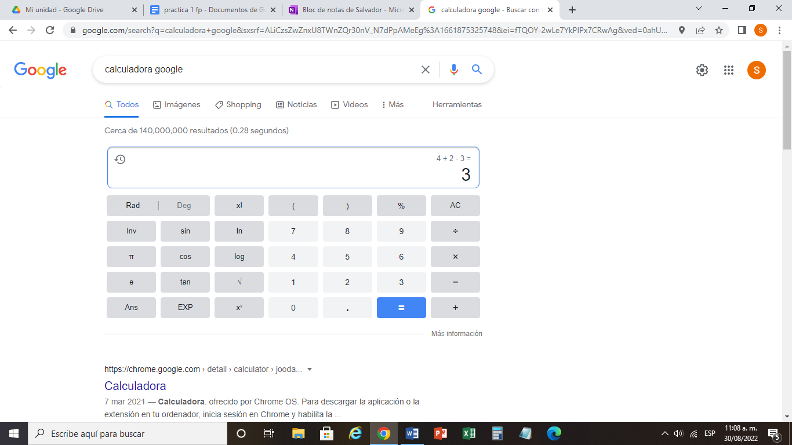 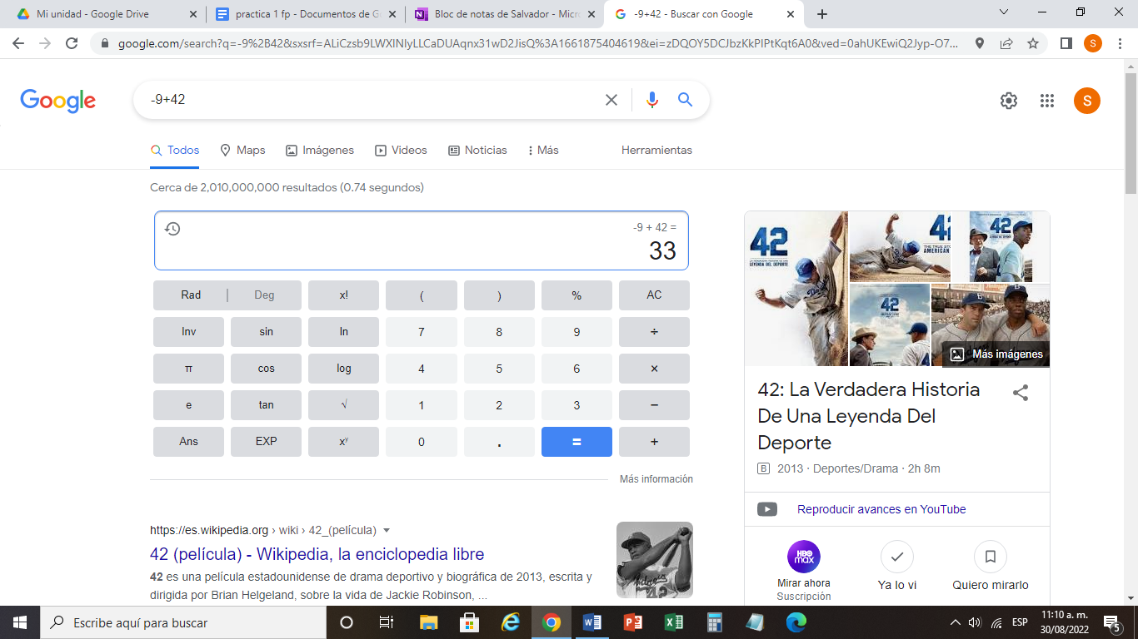

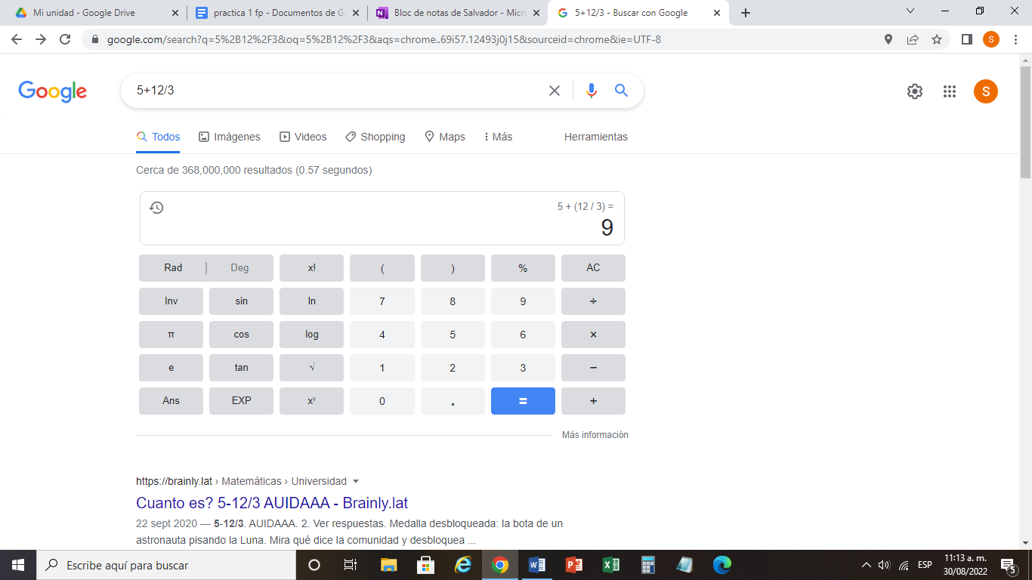

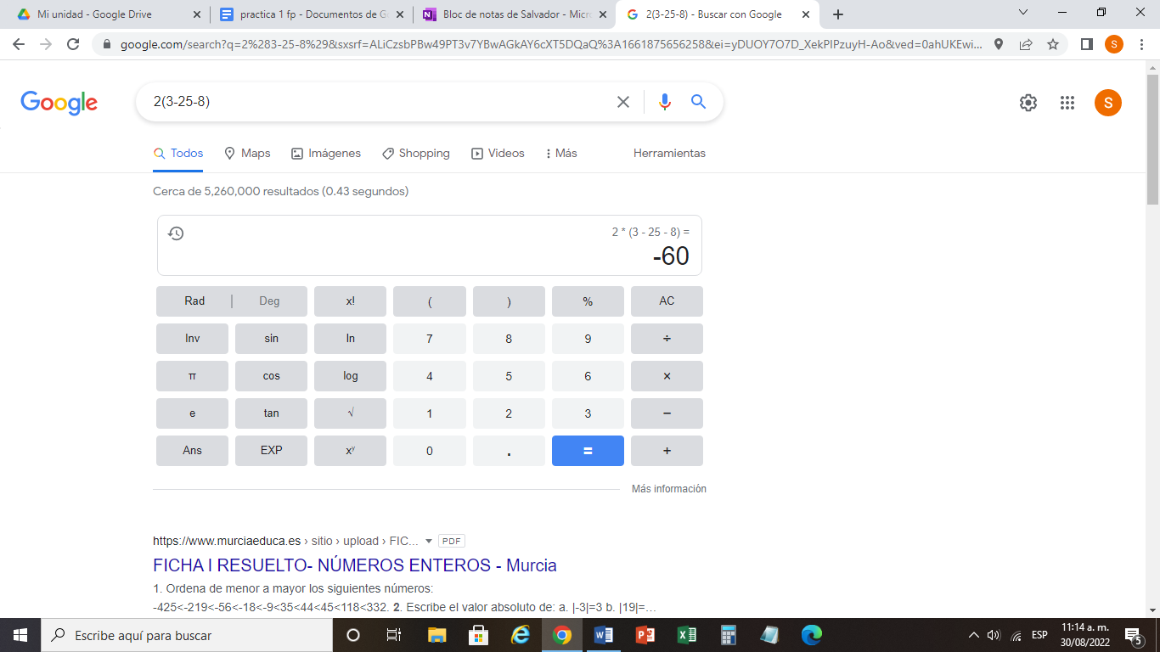 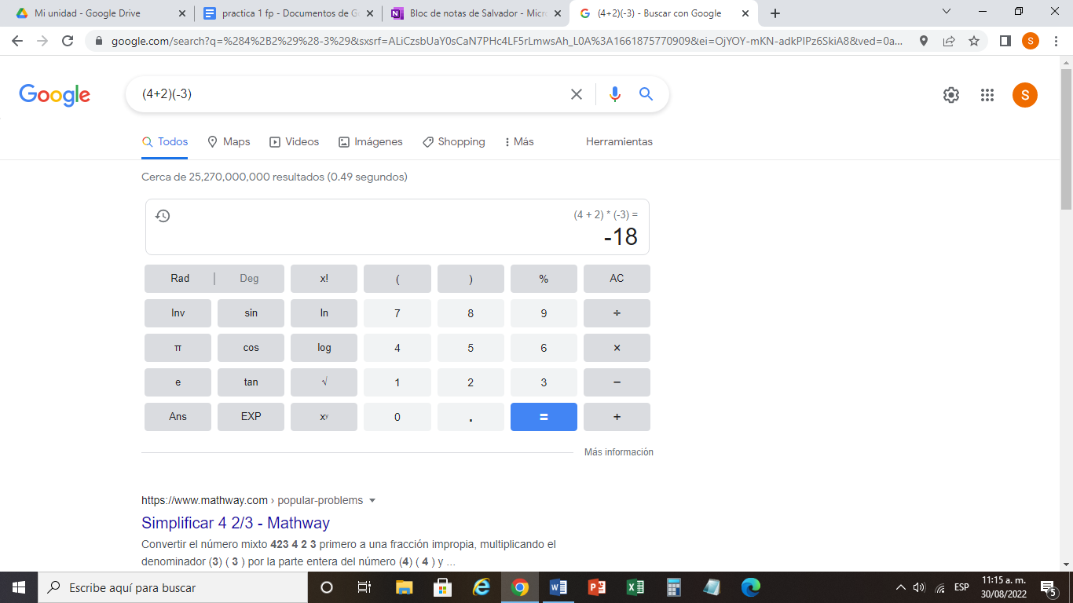 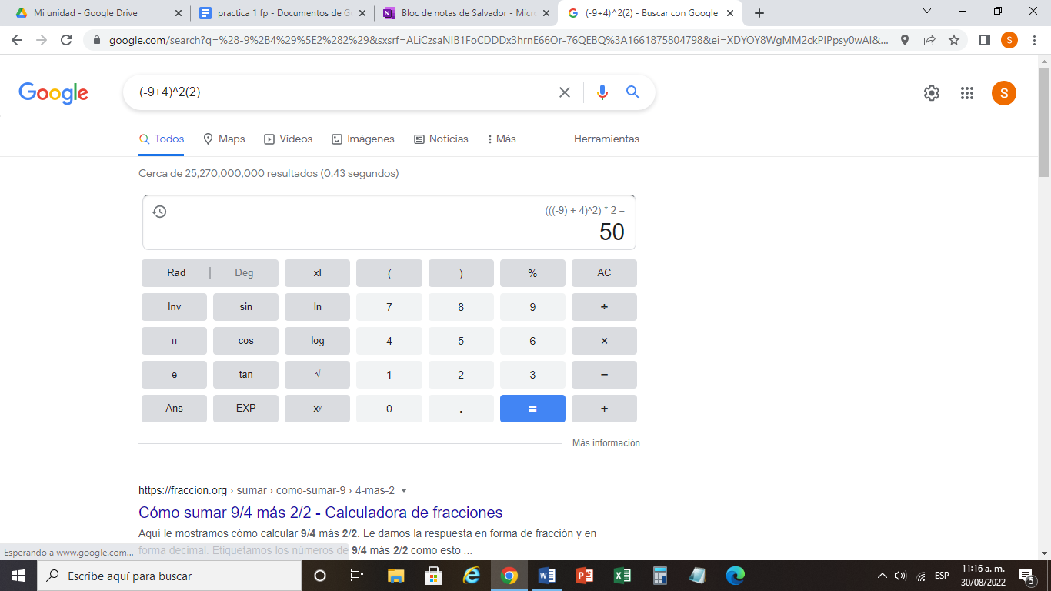

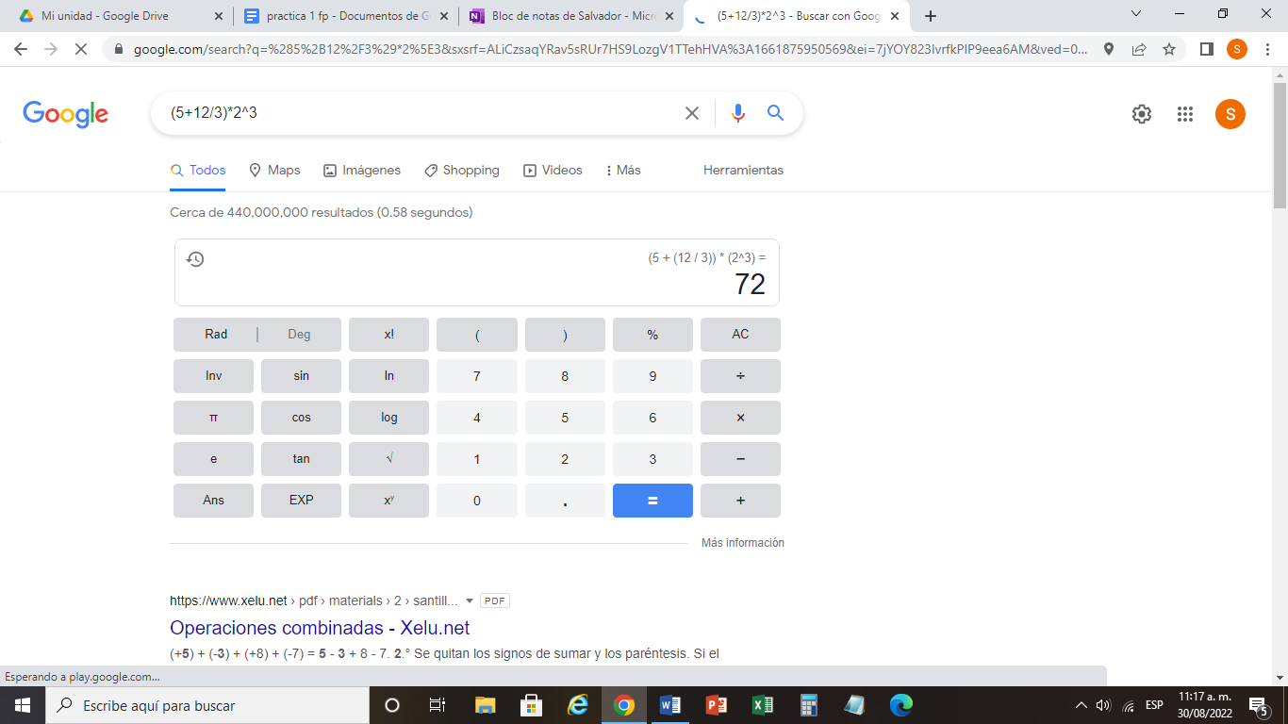

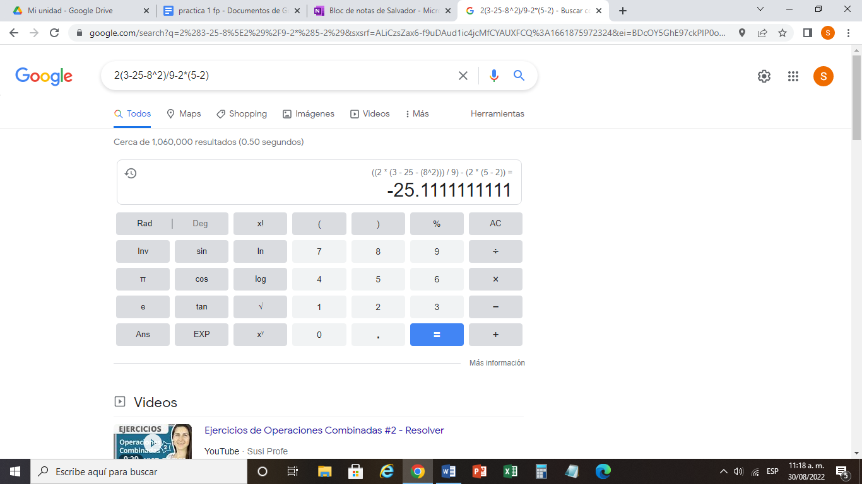

8.De los Catálogos y Recursos Electrónicos de la UNAM entrar en la sección de libros y buscar los libros “Programación en C”. Busca en las bibliotecas de la Facultad de Ingeniería y en la Biblioteca central. Describir cuantos libros existen, si están disponibles en texto completo. Si los resultados son muy extensos utiliza para ello los operadores booleanos (or, and) para refinar la búsqueda y reducir el número de libros.

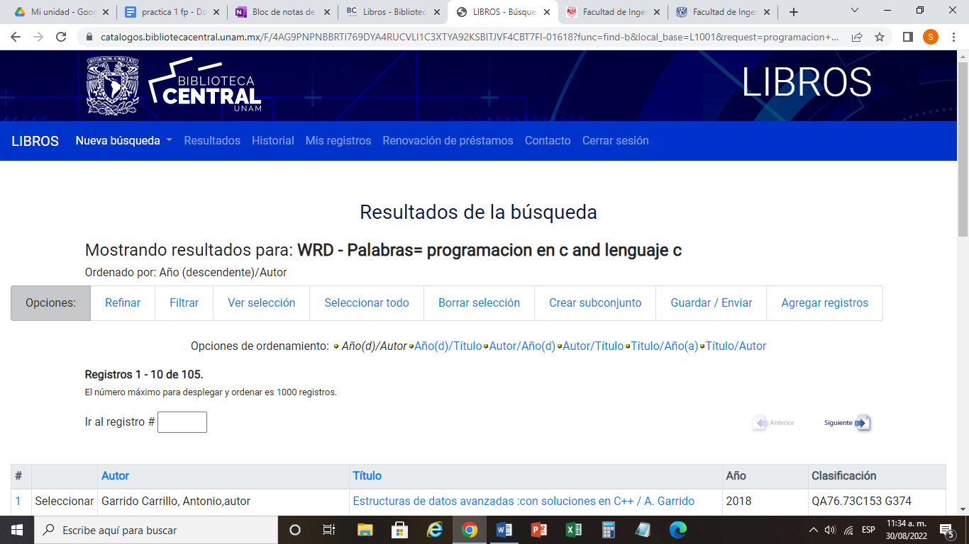

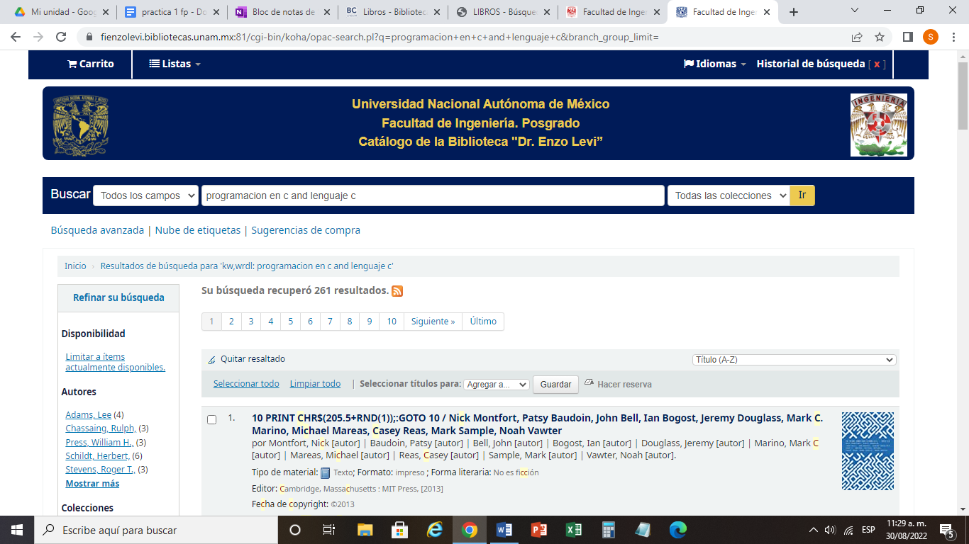

En la biblioteca DR.Enzo Levi, existen 261 libros de texto completo

En la biblioteca central, existen 105 libros de texto completo

9.Hacer la actividad de casa de la página 18. Sobre el uso de Github

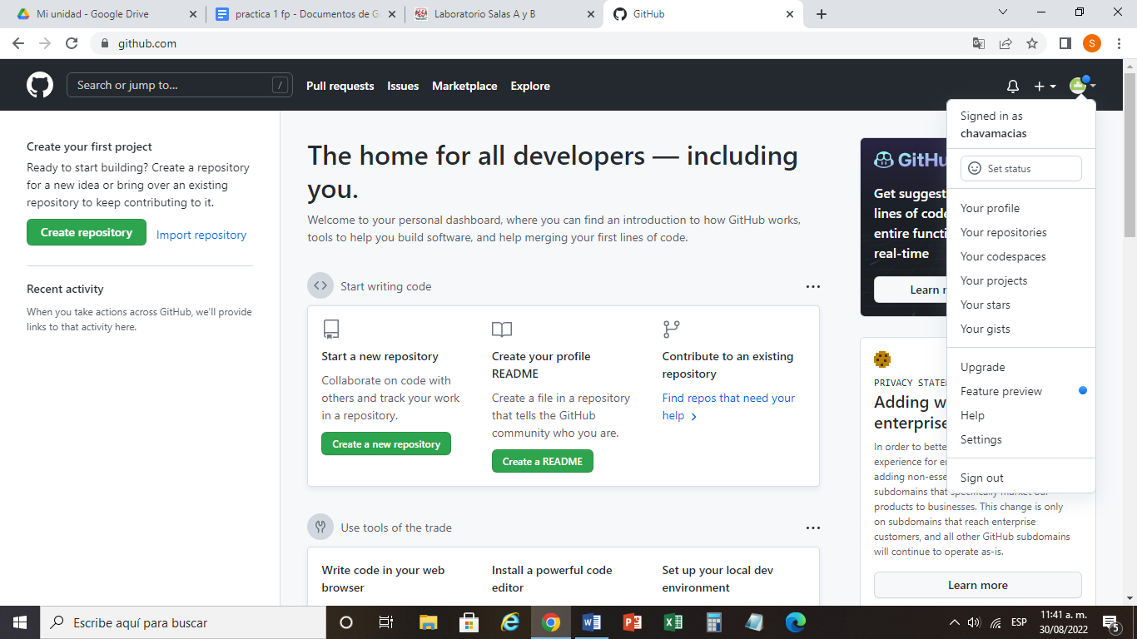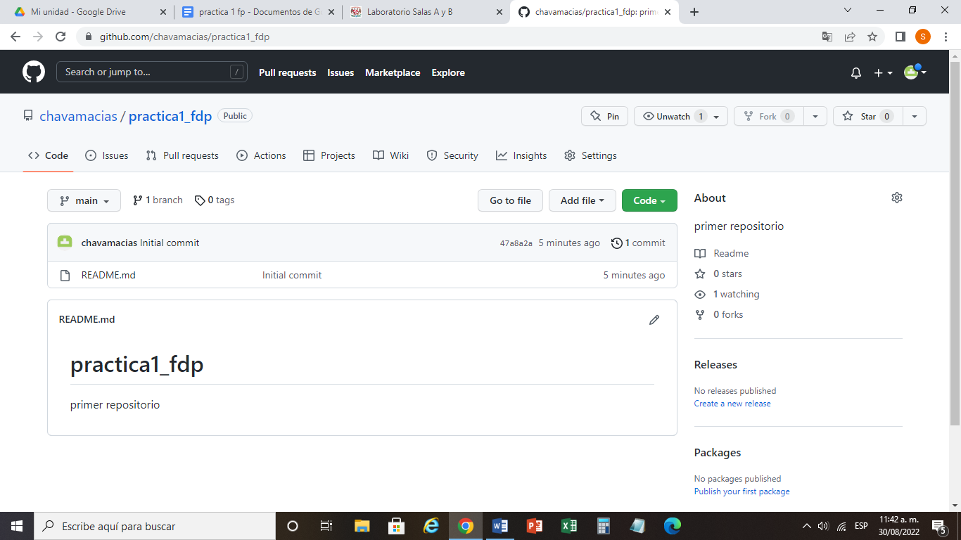

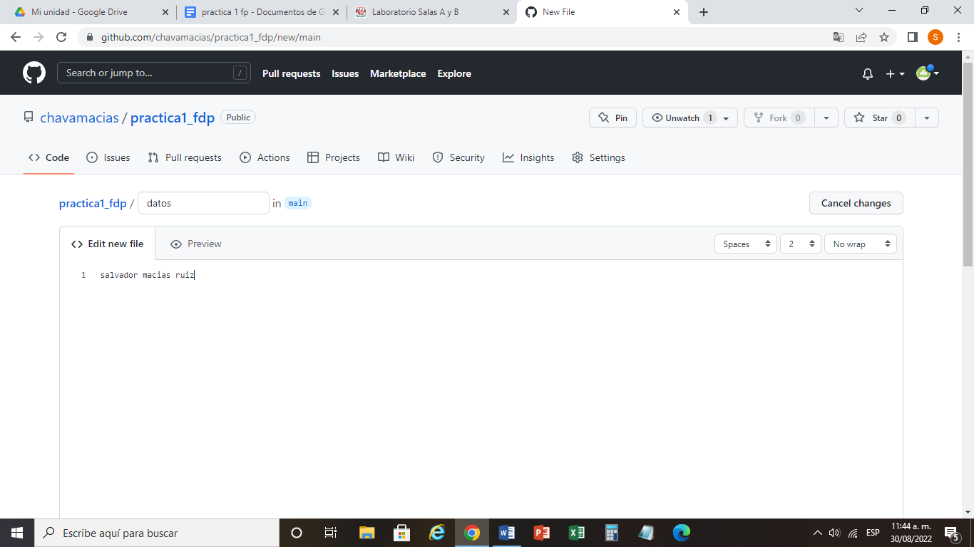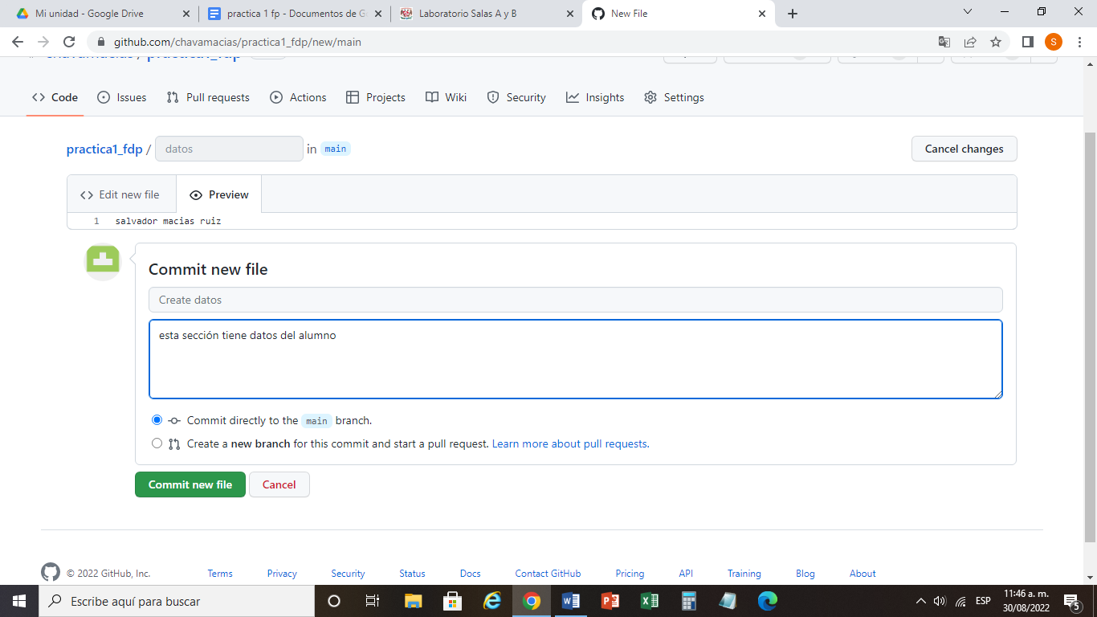

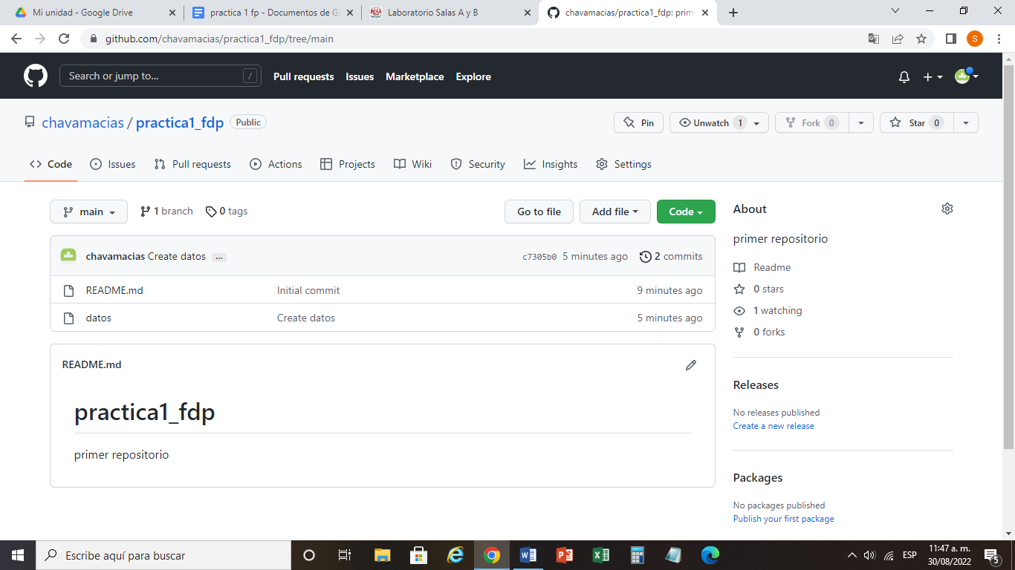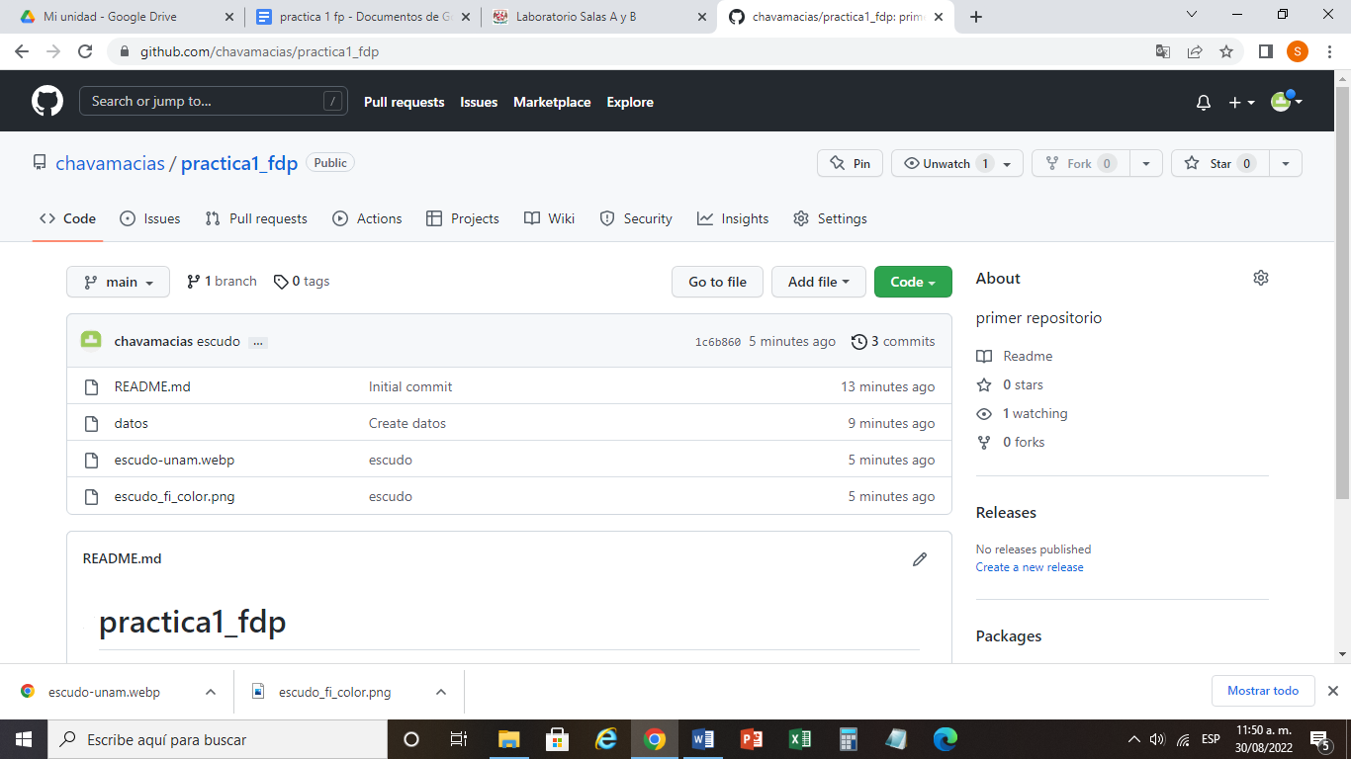

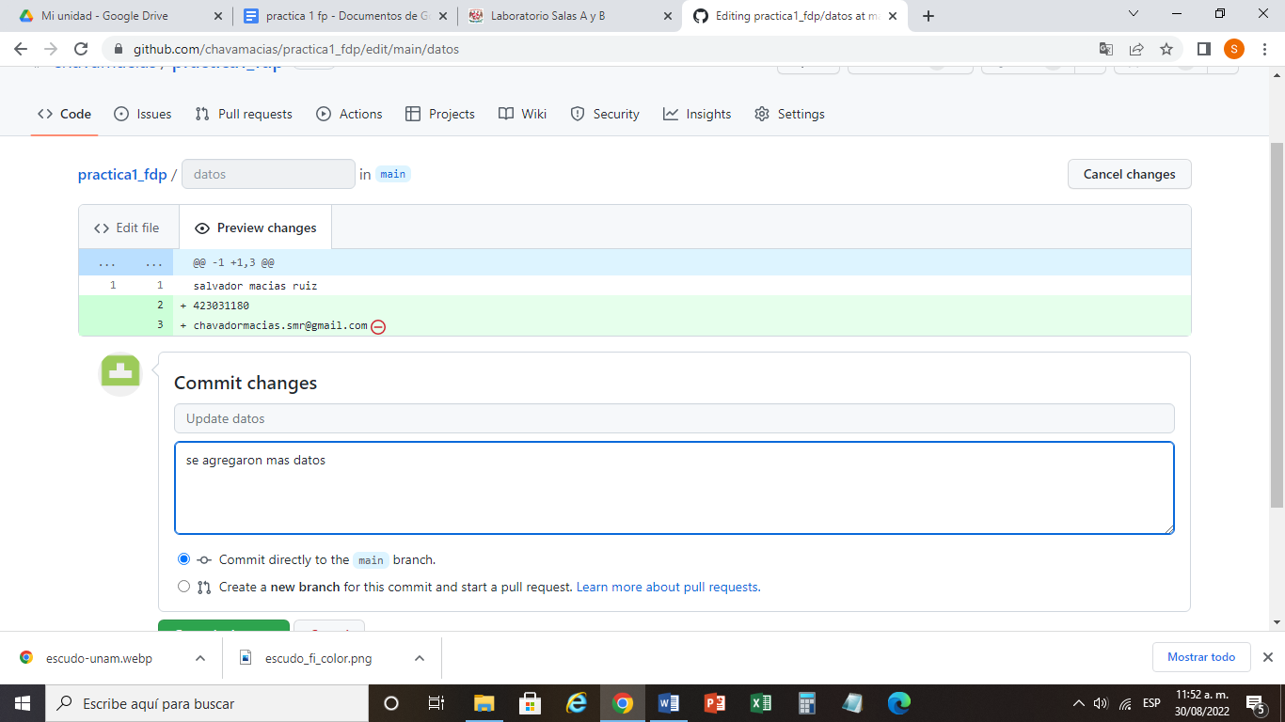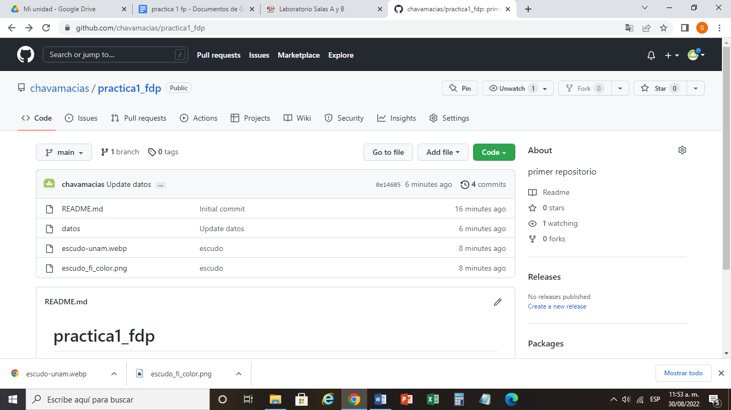

Link repositorio: <https://github.com/chavamacias/practica1_fdp>